STEM – ПРОЄКТ
«"Золота голова" й символ мудрості – гарбуз».
Буянова Наталія Василівна,
учитель початкових класів
Журавського ліцею
Зноб-Новгородської селищної ради,
Сумської області
Проблема: Не секрет, що найважливішу роль у збереженні здоров’я відводиться повноцінному й правильному харчуванню. Не менш корисними є й овочі, які ми вирощуємо на власних городах та присадибних ділянках.
♦ Чому саме гарбуз, цей яскравий велетень – популярний продукт кухонь різних народів?
♦ Гарбуз – ціла аптека, в якій містяться ліки від багатьох хвороб.
♦ Які чудові виходять з гарбуза каші, запіканки, оладки, супи, млинці, вареники, пироги, напої…
♦ Останній аргумент на користь гарбуза – його помаранчевий колір, який піднімає настрій, а маски і «мордочки» з гарбуза викликають посмішку.
Трейлер до проєкту (реклама): Гарбуз часто іменується «королем осені», і неспроста. У більшості людей для оздоровлення та зміцнення імунітету в раціоні має бути присутній саме гарбуз. Цінність, користь, шкода, застосування, властивості цього осіннього овочу та інша цікава інформація – у нашому проєкті.
Гарбуз чудовий дар осінній
З гарним та смачним насінням.
Хто їсть кашу гарбузову
Буде сильним і здоровим.
Інтегративно-асоціативна складова: Я досліджую світ (природознавство, біологія, географія, технології, кулінарія, БЖД, мистецтво), математика, українська мова, літературне читання, інформатика.
Джерела інформації:
Навички ХХІ століття +:
Робота з інформацією. Медіаграмотність

Комунікативність. Робота в команді

Критичне мислення

ІКТ

Креативність

Розвиток графічних навичок

Дослідження, спостереження

Практичні навички роботи

Представлення результатів проєкту

Історія гарбуза

♦ Прийом «Обговорення у загальному колі»
Перелік запитань:
- Де батьківщина гарбуза?
- Етимологія назви рослини.
- Чи тільки їжею є гарбузи для людей?
- Поширення рослини у світі.
- Як «вшановують» гарбуз у світі?
Гарбуз так люблять в Україні. І важко повірити, що він іноземець, бо насіння гарбуза було знайдено ще при розкопках перуанських гробниць: там його знали ще за три тисячі років до нашої ери. Звідти гарбуз потрапив до Єгипту та Китаю. Серед інших чудес цивілізації народ Майя побачив індіанське жовто - золоте диво величезних розмірів з твердою шкірою, яке використовували замість діжки. Після відкриття Америки з гарбузом познайомилися і європейці.
Слово «гарбуз» запозичене з тюркських мов. У тюркську потрапило з перської, де буквально означало «віслючий огірок».
З Північної Америки гарбуз був завезений до Європи, і тут він швидко ввійшов в культуру усіх країн світу. Про цінність гарбуза свідчить той факт, що на Таіті грошова одиниця і гарбуз мали одне і те саме позначення - гурд. З його твердої шкіри виготовляли посуд, колеса, музичні інструменти. А під час операції на черепі навіть замінювали нею кістку.
З цим продуктом пов'язано безліч міфів і легенд. Ось, наприклад, стародавні люди вважали, що боги ховають у гарбуз сонце. А в одному з міфів Китаю за допомогою гарбуза двоє дітей врятувалися під час Великого Потопу. У Нігерії ж існує легенда про правителя Квак Анансі, який вирішив стати наймудрішим. І тут не обійшлося без гарбуза, саме в ньому він сховав усі розумні думки людства і вирішив помістити овоч на найвище дерево, але він упав і розбився, а мудрість знову поширилася світом.
Цікавинки звідусіль
Гарбузи були і є для людей і їжею, і посудом, і складом для зерна.
*У Новій Зеландії живе стародавній народ - маорі. У легендах цього народу зазначено, що ті гарбузи, із яких маорі роблять посуд, дав їм сам Бог. День, коли вони садять гарбузи — святковий.
*Цікаво, що й зараз у Середній Азії зберігають крупи й зерно у висушених гарбузах, у Молдові у гарбузах усе засолюють і кажуть, що так добріше, ніж у дерев'яній кадці.
*У Парагваї, де люблять парагвайський чай - мате, обов'язково п'ють через тоненькі трубочки із посудини колебас, зробленої із невеличкого висушеного гарбуза.
*В Африці гарбуз широко використовується в побуті. З гарбузів великого розміру робляться люті маски, які покриті дивним орнаментом, барабани і калебаси (посуд з гарбуза). У негоду африканські мандрівники ховають в гарбузах одяг, споруджують з них плоти.
*Киргизи у гарбузових бутлях зберігають знаменитий кумис - у подібній посуді він зовсім не псується.
*У Китаї гарбуз наділяють містичні властивості. Гарбуз в Китаї вважають дуже потужним талісманом, що вбирає в себе всю енергію зла і охороняє людину.
Всесвітнє «вшанування» гарбуза
1.У гарбузів навіть є своя столиця — у Мортоні, штат Ілліоніс. Розташований там завод віробляє понад 90% консервованих гарбузів, споживаних у США. Також там з 1966 року проходить щорічний фестиваль, присвячений гарбузам.
2.Схоже свято відбувається з вересня по листопад в маленькому німецькому містечку Людвігсбург. Місцева виставка вражає не тільки великим різноманіттям сортів, але й скульптурами, створеними з гарбузів.
3.Популярний нині кавовий напій Pumpkin Spice Latte мав на меті відтворити лише спеції гарбузового пирога, а не смак самого гарбуза. Мережа кав’ярень Starbucks стала виготовляти цей напій з 2003 року, а з 2015 у рецепт додали справжнє гарбузове пюре.
4. В Японії є фестиваль - Хіган (свято помаранчевого гарбуза) і це свято є державним. Виряджені японці простують по міських вулицях з танцями, співами та іграми. Кожний учасник святкової ходи несе гарбуза – символ миру, гармонії, здоров’я , щастя. Гарбузи розфарбовуються фарбами, немов картини, з них робляться дитячі іграшки, талісмани і амулети.
5. У жовтні в Канаді широко відзначають велике національне свято - День Подяки. Особливо його шанують і урочисто відзначають переселенці з України. Так ось, за святковим столом навіть найбагатших людей, неодмінно повинен бути печений гарбуз і страви з нього.
Знайомий незнайомець
- Як давно українці знають про гарбуз , його користь, властивості?
- Скільки є сортів гарбуза?
- Принесіть до класу фото гарбузів, які є у вас вдома. Чи знаєте ви якого вони сорту?
♦ Запитайте про це у своїх батьків, друзів, однолітків.
♦Знайдіть інформацію в Інтернеті.
♦Поділиться інформацією з друзями.
Додатки
1.Презентація «Пам’ятники гарбузу і його родичам на Україні».
2. Дібрати цікаві домашні світлини «Наш гарбузовий урожай».
3.Створити колективну осінню композицію «Гарбузики-гарбузята».
Досліджуємо, спостерігаємо

Цей етап триває декілька місяців: від травня – періоду висаджування гарбузів до вересня – періоду збору врожаю.
І. Дослідницька робота №1
- На столі у вас насіння трьох рослин (насіння соняшника, гарбузове насіння, насіння льону). Серед них є насіння гарбуза. Дослідіть де воно.
- Чим насіння різних рослин схоже?
- Чим відрізняється? Яке воно за розміром?
- Спробуйте на смак гарбузове насіння .
- Яке воно на смак?
- У насінні гарбуза багато жирів, білків, вітамінів В, А, С, Е. Що старше насіння гарбуза, то воно поживніше. Гарбуз ще й дієтичний та низькокалорійний продукт.

♦За допомогою батьків створити пам’ятку вирощування гарбуза, правила збору насіння.
♦Підготувати насіння для висаджування розсади гарбуза навесні.
♦ Завести календар спостереження (зробити певні записи).
♦ Поділитися інформацією з однокласниками та друзями..
ІІ. Дослід №2
Дуже багато рослин можуть виростати з насіння не лише весною чи влітку. Для них важлива не конкретна пора року, а сприятливі погодні умови. Щоб продемонструвати це, давайте проведемо простий осінній експеримент.
Матеріали: гарбуз (невеликого розміру), ґрунт, вода, ніж.
Хід досліду. – Давайте візьмемо гарбуз та розріжемо його навпіл.
- Що ви побачили у середині рослини? (Насіння)
А тепер наповніть частинки гарбуза землею. Потім поставимо їх у тепле місце та за потреби будете поливати. (Уже за кілька днів з насіння мають з’явитися перші паростки).
Висновок. Насіння гарбуза може проростати і восени. Головне – створити для цього сприятливі умови (щоб був ґрунт, волога, тепло та поживні речовини).
ІІІ. «Гарбузові перегони» (пришкільна дослідна ділянка).
1.Підбір гарбузів для осінньої композиції.
2. Фізичні розваги .
Пам’ятка овочевода
1.Висівати насіння у ґрунт слід після його зігрівання на сонці та досягнення температури у 12 — 14 градусів.
2.Насіння замочують у теплій воді та витримують декілька годин перед садінням.
3.Перед сівбою бажано прогріти насіння до температури 50-60 градусів як профілактика від вірусних захворювань. Прогрівання роблять за 25-30 днів до замочування та сівби.
«Гарбузова
- математика»

♦Де виросли гарбузи-гіганти?
1.Найбільший гарбуз у світі у 2016 році виростив бельгієць Матіс Віллемійнс. Вага овочу склала 1191 кілограм. Цікаво, що у 2017 році Матіс теж виростив гігантський гарбуз, але він важив трохи менше – 1008 кг. Це не завадило овочу стати найбільшим гарбузом Европи.
2. США. 2018 рік. Вага гарбуза – 1146 кілограмів. Величезний овоч виростив Стів Геддес, мешканець Нью-Гемпшера. Цей гарбуз став найбільшим у історії країни. Чоловік отримав грошовий приз Дірфілдського ярмарку – $ 6 тис.
3.Північна Каліфорнія. 2018 рік. На щорічному конкурсі гарбузів-велетнів переміг овоч вагою 984 кілограми. Гарбуза-гіганта виростив пілот з Орегони.
4. У 2010 році фермер Кріс Стівенс з Нью-Річмонду (штат Вісконсін, США)виростив гарбуз масою 821, 2 кг. Це досягнення занесено у книгу рекордів Гіннеса.
« Дещо про гарбузові рекорди»
*Найменший гарбуз важить трохи менше одного кілограма, а найбільший досягає 250 кілограмів.
*Гарбуз – герой безлічі рекордів. Приміром, у США був випечений найбільший пиріг з гарбуза – діаметром 152 см. Випікався цей гігантський пиріг понад 6 годин.
*З 1 га поля, засадженого гарбузами, можна отримати 30 кг меду. Він жовтий і швидко кристалізується.
*Гарбузова олія із «голого» насіння в Австрії виробляється вже багато десятиліть і отримала широке визнання в усьому світі. Вона одна з найдорожчих (за 1л гарбузової олії — $5тис.)

♦Використовуючи подану інформацію, скласти задачі на обчислення поданих одиниць виміру маси тощо (робота в парах).


«Золота голова" й символ мудрості:
«Азбука смаку
страви з гарбуза
як приготувати обід із гарбуза для всієї родини
♦Дібрати інформацію про приготування страв із гарбуза.
♦ Разом з батьками спробувати приготувати гарбузову кашу, поділитися враженнями.
♦ Створити кулінарну книжечку здорового харчування «Золота голова й символ мудрості»(паперовий варіант або презентація).
♦Зробити родинні світлини.
- «Гарбузова родина»-
комора здоров’я

♦Творча робота у групах з використанням технології «Шести капелюхів мислення» Едварда де Боно.
Перегляд презентації «Гарбузова родина»- комора здоров’я.
Білий капелюх
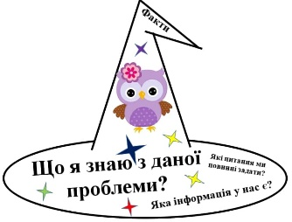
1 уч. - Стосовно лікувальних властивостей, то на протязі багатьох тисячоліть використання усіх частин рослини зафіксовано у східній медицині. Японці вживають молоді листки, вусики та квіткові бруньки рослини, як зелень у салатах. З насіння отримують олію, що також має лікувальні властивості. А підсмажене насіння китайці вживають як ласощі. Олію з рослини можна використовувати як розчинник інших харчових олій для підвищення вмісту в них незамінних жирних кислот, наприклад, лінолевої кислоти.
2 уч. - Плід гарбуза, а також його насіння містять величезну кількість вітамінів групи В, РР і дуже рідкісний вітамін Т, який сприяє прискоренню обмінних процесів в організмі. Саме тому гарбуз дуже добре засвоюється. Також плід багатий пектином, цукрами, рослинними білками та жирами, цинком, кальцієм, кератином та іншим. У гарбузі містяться солі калію, кальцію, магнію, заліза, цукри, вітаміни С, В, В2, РР, Т, каротин, білок, клітковина. Крім цього, з гарбуза виділено речовину, переважна зростання туберкульозної палички. Насіння гарбуза володіють протиглистовою властивістю, вона корисна тим, хто страждає від хвороб серця, нирок, ожиріння, гіпертонії, запорах та холецистит.
3 уч. - Вітамін Е, що міститься в гарбузі, уповільнює процес появи зморшок, а каротин разом з вітаміном Е запобігають старінню клітин і захворювання на рак. Він також підтримує роботу слизової сітківки ока.
4 уч. - Завдяки високому вмісту рідкісного вітаміну Т гарбуз можна по праву назвати кращим гарніром до страв з яловичини, свинини та іншим жирним страв, оскільки вітамін Т сприяє засвоєнню важкої їжі і перешкоджає ожирінню. Напевно, саме за цю властивість гарбуза так люблять його дієтологи, які рекомендують цей овоч усім, хто мріє розлучитися із зайвими кілограмами..

Чорний капелюх
Але не варто забувати, що через уміст кератину, гарбуз є алергенним продуктом. Незважаючи на численні корисні властивості, гарбуз також має протипоказання. Їх не рекомендується вживати при індивідуальній непереносимості компонентів, а також:
- при порушенні кислотно-лужного балансу в організмі;
- при цукровому діабеті III ступеня;
- при виразці шлунка й дванадцятипалої кишки.
Якщо ви вперше спробували цей продукт у великому обсязі, можливо здуття живота. У таких випадках краще утриматися від подальшого вживання гарбуза, або переглянути спосіб його приготування.
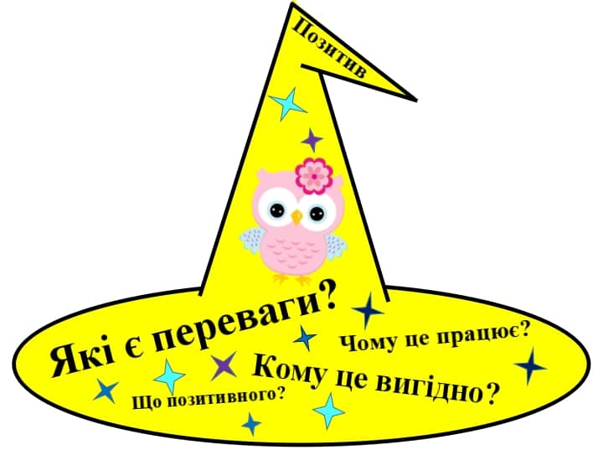
Жовтий капелюх
До того ж гарбуз - чемпіон серед овочів за вмістом заліза, а значить, любителів гарбуза можна впізнати по хорошому кольору обличчя й веселому настрою. А ще помаранчевий колір цього красеня піднімає настрій, робить людину щасливою.

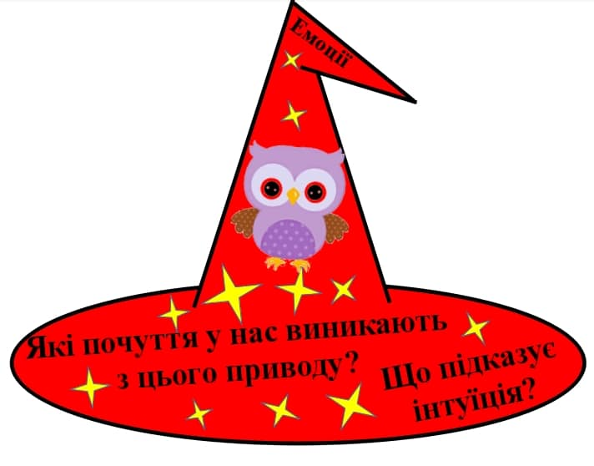
Червоний капелюх
- У давнину гарбузовий сік вживали на ніч. Це заспокоювало після важкого трудового дня й діяло як природній снодійний засіб.
При регулярному споживанні гарбуза, підвищується імунітет. А це допомагає організму боротися з різними недугами.
♦Гра-руханка «Ходить гарбуз по городу».

Зелений капелюх
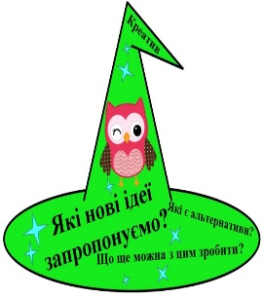
- А ще вітамін Е , що міститься у гарбузі , посилює імунітет, захищаючи тіло від бактерій і вірусів.
Визнає дивовижні цілющі властивості гарбуза й офіційна медицина: на основі гарбуза індійськими вченими був розроблений препарат пепозин, що перешкоджає розмноженню туберкульозних паличок.
Синій капелюх
- Наші дослідження довели , що гарбуз — дуже цінний подарунок осені, містить масу корисних речовин, так необхідних нам для підтримки здоров’я. Корисний як сам гарбуз, в сирому або звареному вигляді, так і його насіння.

Отже, Титул короля осені сміливо можна віддавати помаранчевому чуду, що зветься гарбузом.
Сенкан
1.Гарбуз
2. Корисний, цілющий.
3.Збагачує, підтримує, перешкоджає.
4. Цінний подарунок осені.
5. «Сонячна ягода»
Гарбуз у мистецтві

Гарбузові шедеври
- Ну і, звичайно, ми всі знаємо про те, що саме гарбуз є головним атрибутом найдавнішого свята у світі — Хеллоуїна. Гарбуз-світильник — символ цього свята. Кельтська легенда свідчить, що в ніч із 31 жовтня на 1 листопада відьми крадуть із городів гарбузи, збираються в поле і влаштовують свій останній у році шабаш.
♦Дібрати інформацію про свято.
♦Поділитися зібраним матеріалом з однокласниками та друзями.
♦Переглянути матеріал за посиланням: https://www.bbc.com/ukrainian/features-50212851
♦Скласти розповідь про Крістіана Рассела (Британія), дібрати світлини.
- В Україну гарбуз потрапив лише на початку XVI століття. Зайняв своє почесне місце у народній медицині, кухні та обрядовості. Він так уже прижився на українській землі, що увійшов у фольклор як свій рідний.

♦Використовуючи різні джерела інформації зберіть вірші, пісні, загадки, прислів’я, легенди про гарбуз.
♦Поділіться інформацією з друзями.
♦Створіть власний лепбук „Король осені”.
Світ загадок
1.Повна хата горобців та нікуди вилізти.
2.Не кінь, не віл, а прив'язаний.
3.Ні вікон, ні дверей, повна хата людей.
4.Ходить по городу великого роду.
5.Без рук ,без ніг, а виліз на пліт.
6.Ліз Мартин через тин, сам переліз, а голову на тину залишив.
7.Жовтий карапуз, та й загруз, бо насіння стільки має, що аж боки роздимає, через те й загруз.
♦Придумайте свої загадки про гарбуз (або разом зі своїм другом(подругою) чи сусідом по парті).
Народна мудрість
*Молодий та зелений, як гарбуз у спасівку.
- Поясніть, коли згадують цю приказку. Про яку людину так говорять?
*Гарбузом ситий не будеш.
- А як ви розумієте цю приказку?
Поясніть приказки.
Звичаї й обряди
Саме з гарбузом пов'язаний старовинний український звичай. Якщо до дівчини сватався хлопець, який їй не подобався, то вона підносила йому гарбуза.
Представлення результатів проєкту

1. Оформлення результатів.
2. Підготовка до презентації.
3. Захист проєктів, представлення поробок тощо.
4.Урок-презентація «Золота голова» й символ мудрості – гарбуз».
5.Оцінювання проєктної діяльності за визначеними критеріями.
6.Аналіз успіхів і невдач.

Користь гарбуза для організму є беззаперечною, тому не позбавляйте себе цієї осінньої смакоти. Обирайте найкраще й залишайтеся завжди здоровими!

